Консультация
для
родителей

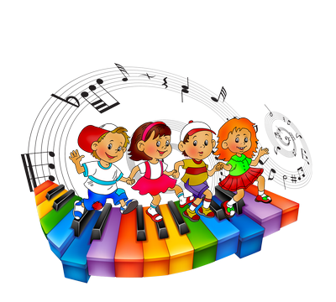

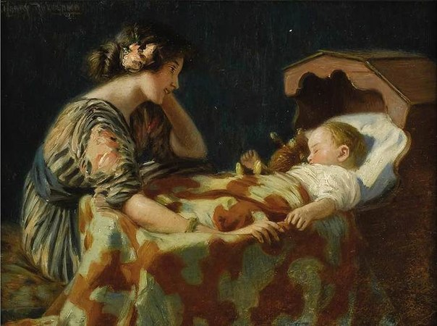
С самого рождения малыш, попадая в мир, полный музыкальных звуков, вслушивается в них. Первые и очень важные музыкальные впечатления ребёнка связаны с пением мамы, бабушки. Веками они пели нежные, задушевные колыбельные песни, ласкающие слух. Много есть замечательных колыбельных песен, но если вы ещё не освоили их, пойте своему крохе приятные мелодии. Можно петь ему разные песни, вы сами почувствуете, какая из них ему больше нравится, на ней и остановитесь. Прошёл первый месяц, идёт второй, и вы поёте для малыша утреннюю песенку, выражающую ваше нежное, трогательное отношение к нему:
Доброе утро, заинька мой!
Доброе утро, сыночек дорогой!
А сыночка я люблю,
Ему песенку спою:
- Доброе утро, заинька мой,
Доброе утро, сыночек родной!
Или дочке:
Доброе утро, ягодка моя!
Доброе утро, сладенькая!
А я доченьку люблю,
Я ей песенку спою:
- Доброе утро, ягодка моя,
Доброе утро, сладенькая!
Мы эмоционально откликаемся на музыку – она способна изменить настроение и улучшить самочувствие. Младенцы же музыкальны от природы – музыкальный слух формируется ещё до рождения. Неслучайно голосовые проявления малышей характеризуют как певучее гуление. Известны случаи, когда младенцы трёх-четырёх месяцев точно интонировали мелодию, пропетую мамой. Для успешного развития врождённых задатков нужно с первых дней жизни приобщать ребёнка к миру музыки.
С первых месяцев, в период бодрствования малыша, включайте приятную для его слуха инструментальную музыку. Понаблюдайте за малышом, когда будете включать разные вокальные или инструментальные произведения, и вы заметите что при слушании одних, он явно испытывает удовольствие, а при восприятии других – дискомфорт. Это значит, что у ребёнка начинает проявляться «музыкальная избирательность».
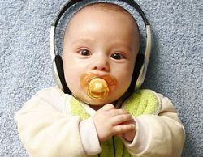
Итак, к концу третьего месяца кроха начинает реагировать на пение взрослого и затем
на звучание музыки. Влияние музыки на формирование основ гармоничной личности, духовный мир человека неоспоримо.

Активное участие родителей необходимо и в дальнейшем музыкальном развитии малыша.
Продолжаем развивать у маленького восприятие музыки. Поём знакомые песенки, подключаем песенку перед кормлением малыша:
Кушай кашку, девочка,
Девочка - припевочка!
Кушай кашку, подрастай,
Всем на радость расцветай!
Пусть песенок будет немного, две или три, но пойте их малышу ежедневно. Вы доставите малышу большое удовольствие, если напевая весёлую песенку, возьмёте его руки в свои и будете хлопать ими, или возьмёте его ножки и будете легонько сгибать и разгибать их. Врачи советуют делать с малышом такую зарядку под весёлую жизнерадостную музыку, можно поставит аудиозапись. Отмечается, что ребёнок делает зарядку под музыку с большим удовольствием.
Музыка постепенно входит в жизнь малыша. Он уже начинает затихать и с ожиданием смотрит на дудочку в руках мамы. Радостные интонации побуждают его к активности: это и эмоциональные возгласы, и двигательные реакции.
Когда малыш начинает прислушиваться к музыке, с ним можно поиграть. Вот он лежит в кроватке, вы поёте или играете на детском музыкальном инструменте (металлофон, дудочка). Увидев, что ребёнок прислушивается к музыке, повернул голову в вашу сторону, тихонько перейдите на другую сторону кроватки. Такая эмоциональная игра займёт 2-3 минуты.
Яркость и разнообразие музыкальных впечатлений у ребёнка, достигается не обилием разнообразных мелодий, а различными тембрами звучания одной и той же мелодии.
Использование музыки в течение дня должно регулироваться чувством меры, и чередоваться с абсолютной тишиной в комнате.
Для занятий с малышом необходимо иметь набор детских музыкальных
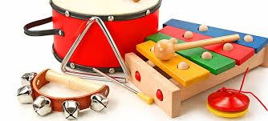
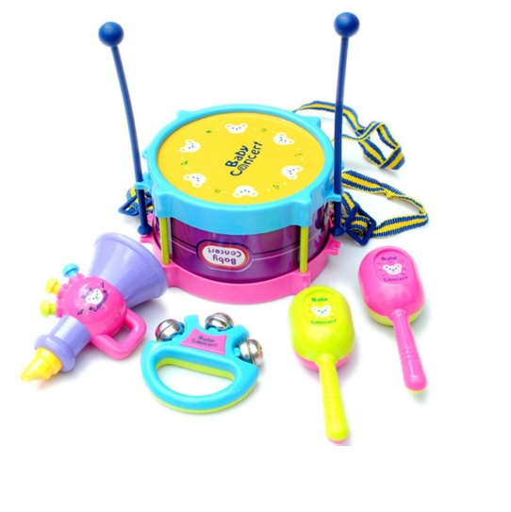
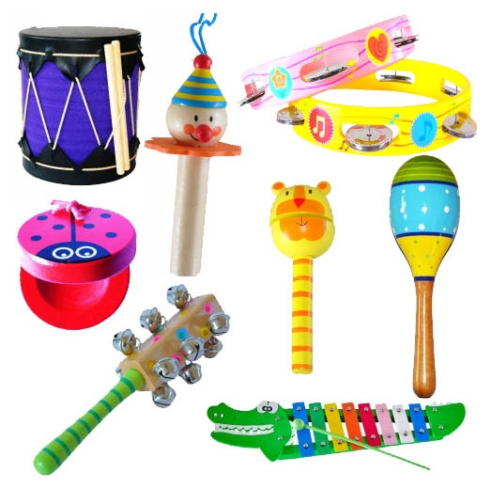
инструментов: дудочки, металлофон, колокольчики погремушки и др.

А так же записи колыбельных песен, плясовых, инструментальной классической музыки.

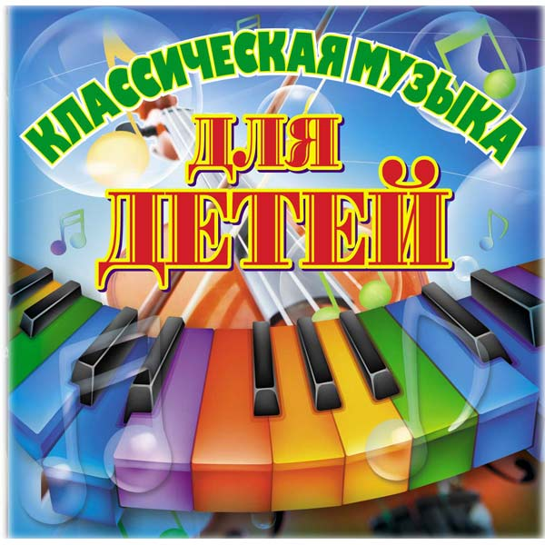
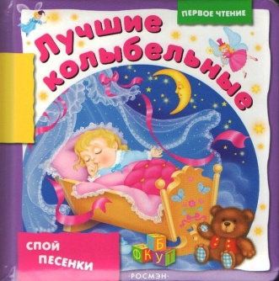
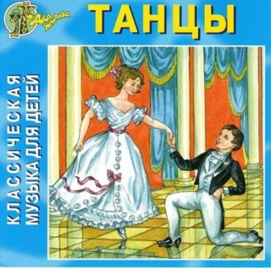
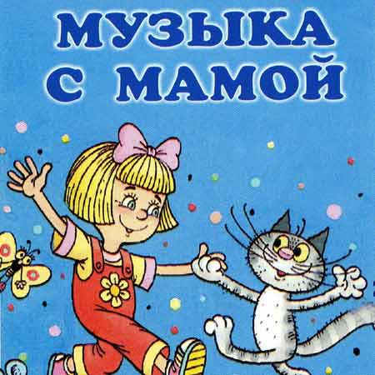

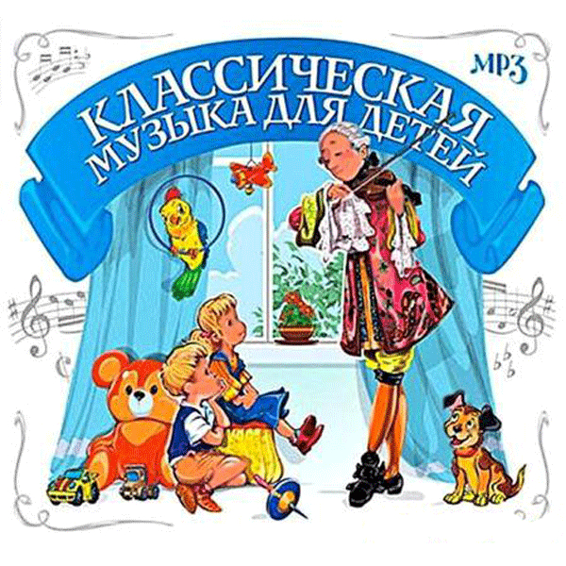
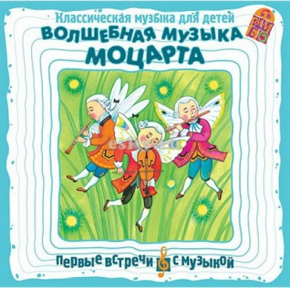

Ваши усилия не прошли безрезультатно и к концу шестого месяца малыш может:
- сосредоточиться на пении мамы (20-30 сек);
- оживляться во время совместных действий с мамой под её пение или под музыку.
Наступило второе полугодие первого года жизни. В чём теперь заключается наша помощь малышу?
- Побуждайте малыша к слушанию вокальной и инструментальной музыки, доступной по содержанию и длительности звучания.
- Старайтесь вызывать импульсивный эмоциональный отклик на спокойную и задорную музыку.
- Приобщайте к элементарным движениям под музыку.
- Вовлекайте в простейшие игровые действия под музыку.
- Приучайте к образу простейших детских музыкальных инструментов и к их звучанию.
В этот период мама может петь малышу народные песни, в песнях обращайтесь к ребёнку по имени. Это для него очень важно.
Включайте в музыкальный репертуар ребёнка бытовые песенки, например:

Мы простынку поправляем
И кроватку убираем.
Вот так, вот так,
Вот так, вот так, вот так, так!

Одеялко мы поправим,
И постельку мы заправим!
Вот так, вот так,
Вот так, вот так, вот так, так!

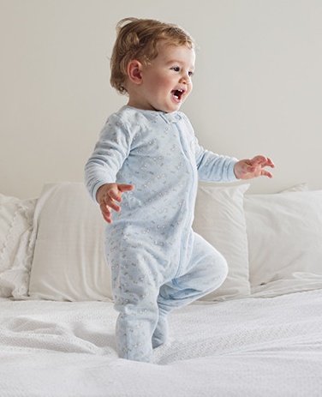
Пение сопровождайте движениями. Напевайте песенки про любимые игрушки (куклу, зайку, мишку и т.д.), показывая при этом соответствующую игрушку. Например, исполняя песню «Птичка», мама манипулирует игрушкой.
Птичка летела, летела, летела,
На ладошку села, села, села.
Села посидела,
Опять улетела! Ай!

В этом возрасте ребёнок с особым интересом относится не только к пению, но и к движениям под музыку. Его занимает то, как танцуют папа и мама, как мама притопывает, хлопает в ладоши, машет платочком.
Какие же изменения произошли в музыкальном развитии малыша?
К 9 месяцам ребёнок может:
- с удовольствием слушать пение мамы или музыку, эмоционально, по-разному реагируя на спокойную или задорную;
- пытаться подражать элементарным движениям под музыку;
- различать звучание колокольчика, дудочки;
- эмоционально реагировать на игровые действия взрослых.
Малышу скоро исполнится год. Как же происходит его музыкальное развитие в это период? На что следует обратить внимание?
- Развивайте музыкальное восприятие, побуждайте ребёнка слушать пение взрослого, инструментальную музыку, доступную по содержанию и длительности звучания, а также игру на детских музыкальных инструментах.
- Поощряйте эмоциональную отзывчивость на музыку контрастного характера
( весёлую, быструю - спокойную, грустную - задорную).
- Приобщайте к элементарной активности в пении (подпевание слогов «ай», «да», «эй»), к элементарным плясовым движениям в играх под пение и музыку.
К концу первого года жизни малыш с удовольствием слушает народные песенки и потешки. Пополняя запас бытовых песенок, поём малышу при умывании:
В руки мыло мы возьмём,
И водичку мы нальём,
Моем руки быстро, быстро,
Моем руки чисто, чисто!
А потом лицо умыли,
Глазки тоже мы промыли.
Полотенцем вытирались,
На себя мы любовались.

Ребёнок с удовольствием будет умываться под такую весёлую песенку.
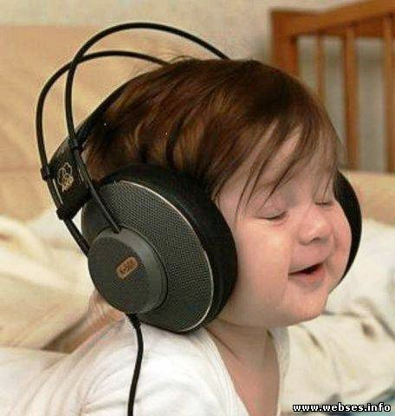
Продолжаем играть в различные музыкальные игры, прежде всего народные. Одной из любимых игр детей этого возраста является игра «Сорока, сорока». Это кладезь народной педагогики. Во-первых, взяв пальчики ребёнка в свои руки и загибая их, мы развиваем мелкую моторику пальчиков руки, что имеет большое значение для интеллектуального развития ребёнка. Во-вторых, слушание песни развивает у ребёнка музыкальный слух.

С каждым месяцем малыш становится всё более отзывчивым на музыку: активно воспринимает показ, откликается голосом и движениями, улыбается, громко смеётся.
Разделите с ним радость от общения с музыкой.

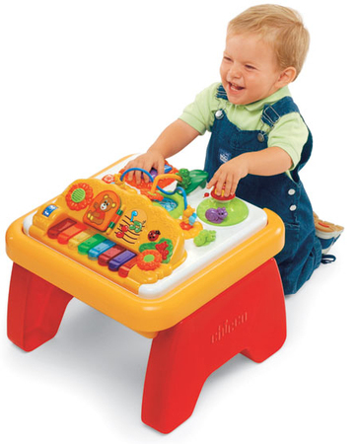
Вашему малышу второй год. Музыка постепенно вошла в его жизнь, сделала её более насыщенной и яркой. Пройдена первая ступенька в музыкальном развитии. Далее родителям можно посоветовать, как можно чаще слушать с ребёнком музыку. Включайте ту музыку, от которой вы сами получаете эстетическое наслаждение. Пусть и ребёнок слушает эти произведения. Эстетический вкус его в большей степени от вашего вкуса, осознавая это, постарайтесь, чтобы ваш малыш слушал произведения истинного музыкального искусства. Слушание надо подкреплять словом «музыка», услышав его, ребёнок будет усаживаться на ковре или на стульчике, в ожидании музыки. Какую музыку малыш слушает и на что необходимо обращать внимание? Начинайте с приобщения его к слушанию весёлой мелодии, потом дайте послушать контрастную музыку: колыбельную или грустную. Можно спеть при умывании одну песенку, при одевании другую, на прогулке третью. Включая в жизнь ребёнка различные песенки, вы поможете ему расти весёлым и жизнерадостным.
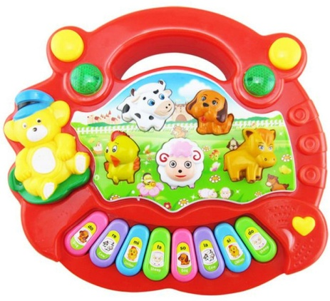
На втором году жизни дети проявляют большой интерес ко всему, что двигается и звучит, поэтому постарайтесь активно использовать игрушки, движения которых, сопровождаются музыкой, песней, звукоподражанием. Не советуем использовать при слушании музыки показ совершенно новой игрушки. Малыш в таком случае не станет слушать музыку, а будет рассматривать новинку, поэтому лучше использовать знакомые игрушки.
Постепенно вводите в репертуар ребёнка новые песенки, дети любят их слушать, только со временем ваш малыш начнёт подпевать. Легче малыш осваивает несложные движения под музыку. В этом возрасте у детей достаточно развита способность к подражанию движений взрослого.
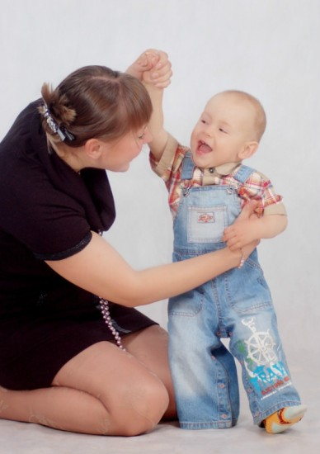
Чаще танцуйте под музыку сами или с малышом. Он уже может приседать, притопывать, выполнять хлопки, повороты кистей. Первоначально инициатива на вашей стороне. Постоянно танцуя с ребёнком, подождите, когда он сам начнёт танцевать. Постепенно даём понять, что пляску начинают под музыку и заканчивают с окончанием музыки: разводим руки – нет музыки. После небольшой паузы пляска вновь начинается. Радость должна постоянно сопутствовать вашему общению с ребёнком.
Большое значение в музыкальном воспитании придаётся совместным играм под мамино пение. Игровые действия всё больше регулируются не только показом, но и словами, музыкой. Большое значение в воспитании придаётся народным играм под мамино пение. Желательно повторять игры «Сорока-сорока», «Коза рогатая». Это, повторяем, жемчужины народной педагогики. Русский народ сохранил и подарил их нам. Пользуйтесь этим! Начинаем играть в «Догонялки» и приговариваем «А я Ванечку люблю (медленно приближаясь к ребёнку), его быстро догоню (топаете ногами, как будто догоняете). Ребёнок убегает, а вы его догоняете. Поверьте, это станет одной из любимых игр вашего малыша. Предлагаем вашему вниманию ещё некоторые музыкальные игры, в которые вы можете поиграть со своим ребёнком.
« Со вьюном»
Сядьте удобно на диван. Поместите ребёнка у себя на коленях в позе на спине. Наклоняясь к нему, пойте песню неторопливо, спокойно. Старайтесь привлечь внимание малыша к вашему лицу и некоторое время удерживать его взгляд.
Со вьюном я хожу, Я не знаю, куда вьюн положить,
С золотым я хожу . Я не знаю, куда вьюн положить.

«Мячики»
Приготовьте яркий мячик на резинке с бубенчиком внутри. Сядьте на пол, вытянув ноги, положите малыша на свои колени. Пойте весёлую песенку, на первую фразу, постепенно поднимая мячик над грудью малыша, на вторую опуская, так, чтобы он успевал следить за ним взглядом. Поговорите с малышом, водите мячиком по его рукам, пусть он погладить его ладошкой, сжимает мячик своей рукой. Ваше мелодичное, искреннее пение, адресованное ребёнку, вызовет у него желание исследовать новую звучащую игрушку и поделиться с вами впечатлениями.
«Бубенчики»
Сядьте на пол с опорой на спину, слегка согнув ноги в коленях. Положите малыша на свои колени на спину. Наденьте ему на руку браслетик из бубенчиков. Ритмично потряхивайте своей рукой и рукой ребёнка. Весело пойте песенку. Дайте возможность малышу рассмотреть и потрогать браслетик. Затем наденьте его на другую руку малыша, играйте, пока ему не надоест.
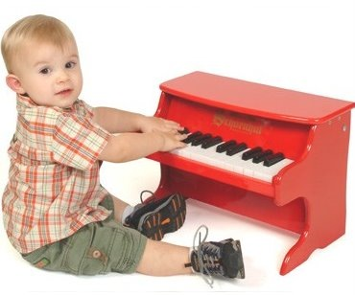
Не оставят ребёнка равнодушным и звуки детских музыкальных инструментов, которые придают новизну и выразительность одной и той же мелодии. Малыш направленно и с интересом следит за действиями взрослого, играющего на детском музыкальном инструменте, реагирует на перемещение взрослого или на исчезновение инструмента, проявляет радость, когда вновь видит его. Подчас неожиданные музыкальные впечатления ребёнок получает от инструментов – игрушек (валдайские колокольчики, музыкальные треугольники, бубны, деревянные ложки, маракасы, погремушки и т.д.) Обладая разной тембровой окраской, они передают ритм мелодии, обогащая слуховой опыт малыша.
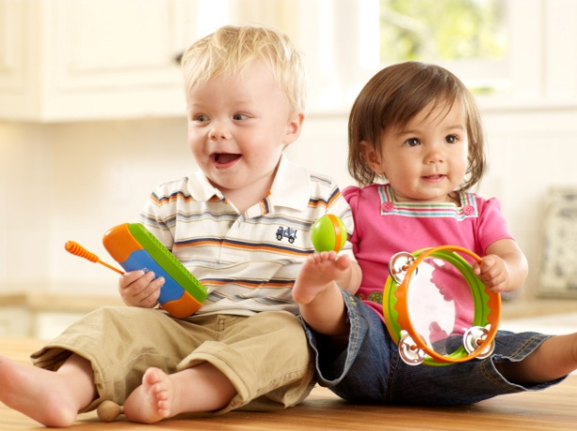
Так общаясь с крохой, вы эмоционально вводите его в мир музыки, приобщаете к слушанию музыки, к азам пения, движению под музыку, не только используя свой показ, но и всё чаще побуждая ребёнка к действию словами.
Вот признаки, по которым можно судить, что музыкальное развитие вашего малыша идёт успешно:
- Ребёнок с интересом слушает пение (мамы, папы, бабушки и др.), музыку, исполняемую на фортепиано, аккордеоне, в записи, различает музыкальные звуки по высоте.
- С большим удовольствием и интересом включается в пение взрослого, выполняет элементарные движения под музыку вслед за взрослым, пытается танцевать самостоятельно, осваивает хлопки, вращение кистями рук, притопы ногами и т.д.
- Активно включается в игры под пение и под музыку.
И вот крохе уже полтора года. Каковы же задачи музыкального развития ребёнка от полутора до двух лет?
- Продолжайте формировать устойчивый интерес к музыке.
- Содействуйте развитию основ музыкальности ребёнка: старайтесь вызывать эмоциональный отклик на музыку, развивайте звуковысотное восприятие ( умение различать звуки высокого и низкого регистров), тембровое восприятие (различать тембры двух музыкальных инструментов).
- Поощряйте желания малыша участвовать в музыкально-исполнительской деятельности: побуждайте к подпеванию слогов, к выполнению простых игровых и танцевальных движений (в соответствии с текстом топать, прыгать, хлопать и т.д.) по показу и самостоятельно, а также к игровым действиям.
- Развивайте подражательность малыша, его активность в музыкальной деятельности.
Для решения этих задач используются не только уже ранее названные музыкальные пособия, но и настоящий домашний театр, где разыгрываются спектакли по содержанию потешек, сказок, которые сопровождаются музыкой.
Каким же образом следует совершенствовать музыкальное развитие?
Прежде всего, необходимо подумать о повседневном общении ребёнка с музыкой. Ему небезразлично, какую музыку он слышит по радио, телевидению и т.д. Постарайтесь, чтобы это не были одни лишь современные шлягеры. Что можно ожидать от вашего ребёнка в подростковом возрасте, если с первых лет жизни он слушал только такую музыку? Едва ли он будет способен, потом воспринимать более сложные музыкальные произведения, поздно будет приучать его к классической музыке. Старайтесь, чтобы с первых месяцев в жизни ребёнка звучала классическая музыка. Необязательно при этом заострять на ней особое внимание. Малыш играет на ковре, а в это время включите прекрасную музыку П.И. Чайковского, пусть он впитывает её даже неосознанно. А если вы любите музыку Л.Бетховена, Р. Шумана, Ф.Шопена, пусть и малыш их чаще слушает. Музыкальное восприятие чаще формируется под влиянием привычек родителей.
По прежнему предлагайте малышу несложные задания: самому определить характер музыки и передать его в движениях с куклой. Давайте игровые задания на различение высоты звуков (поёт маленькая, большая птичка), тембра (играла дудочка, металлофон), динамики (тихо или громко).
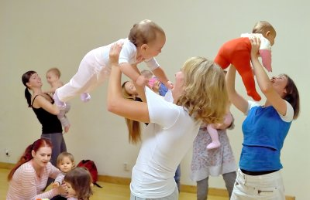
Помните, что восприятие музыки тесно связано с движениями под музыку. К концу второго года жизни ребёнок самостоятельно в соответствии с характером музыки может переходить от одного плясового движения к другому. В этом возрасте дети с удовольствием танцуют в паре с сестрёнкой, с подружкой, танцуйте с ними и вы.
Дети этого возраста любят играть в подвижные игры, Вы исполняете в них роль ведущего, например в игре «Мишка идёт в гости», а малыш по ходу игры убегает от медведя, которого вы ведёте по полу. С удовольствием ребёнок включается в народную игру «Жмурки». Под весёлую музыку ребёнок пляшет, а со сменой музыки прячется за платочек.
Наиболее яркая форма музыкальной активности – подпевание. В этом возрасте малыш чаще всего подпевает лишь отдельные слоги или слова. Поэтому, для пения необходимо подбирать специальный репертуар с повторяющимися простыми по звуковому составу словами («Паровоз», «Собачка», «Бай-бай» и т.д.) Чаще используйте пение в течение дня. Ко всем знакомым бытовым песням можно добавить песню для зарядки:
Мы зарядку делаем вместе с мамой,
Мы зарядку делаем вместе с папой!
Ручками мы хлопаем - хлоп, хлоп, хлоп!
Ножками мы топаем – топ, топ, топ!
Чего может достигнуть ребёнок к двум годам в музыкальном развитии?
Вот проявления его музыкального восприятия.
- Заинтересованно слушает музыку и эмоционально реагирует на неё.
- Внимательно слушает песню, а так же мелодию песни, сыгранную на музыкальном инструменте.
- Первые проявления элементарного исполнительства:
- по настроению и по своей инициативе может напевать незатейливые «собственные» мелодии, вместо слов поёт гласные звуки и слоги;
- подпевает слоги и слова в знакомых песнях, в повторяющихся фразах;
- выполняет простые плясовые движения: хлопки, лёгкие приседания, притопы, прыжки, кружения, начинает реагировать на начало и конец музыки, танца.
Ведущие специалисты в области педагогики и психологии убеждены, что музыкальное воспитание оказывает положительное влияние на психическое развитие ребёнка в целом – стимулирует зрительное, слуховое восприятие, двигательную и голосовую активность, обогащает эмоциональную сферу различными переживаниями. Находясь под воздействием музыки, малыш окружён любовью, нежностью, поэтому он растёт жизнерадостным, любознательным, активным, легче переносит неожиданные ситуации и переживания. И даже если ребёнок не станет музыкантом, он обязательно будет грамотным, разборчивым слушателем, ценителем хорошей музыки и добрым, отзывчивым человеком

